**― 原著論文・総説・症例報告（←いずれかを残す：MS明朝12pt）―**

滋賀医大雑誌テンプレート（タイトル：MS明朝16p)

サブタイトル：任意：MS明朝14p

滋賀　太郎1)，大津　花子1)，草津　次郎（MS明朝12p）2)

1) 滋賀医科大学医療人育成教育研究センター  
2) 滋賀医科大学外科学講座（MS明朝10.5p）

**抄録：** 和文抄録を標題の後に記載すること．600文字以内にまとめ，9ポイント明朝体を用いること．……………………………………………………………………………………………………………………………………………………………………………………………………………………………………………………………………………………………………………………………………………………………………………………………………………………………………………………………

**キーワード：**和文で5語以内．9ポイント明朝体を用いること．該当する和文用語が無い場合は，英文でも可（Times New Roman 9point）．

はじめに

滋賀医科大学雑誌投稿規程より，原稿作成に際して主な原稿体裁をMS Wordテンプレートとしてまとめた．このテンプレートはフォント種別，大きさ，段組など規定に従った設定で書かれているので，該当個所を上書きまたは「形式を選択して貼り付け」のメニューで「テキスト」を選択して貼り付ければ，規定通りの体裁にできる．なおテンプレートは4種類ある。論文言語（和文／英文）・論文種類（原著論文・総説・症例報告／研究報告・実践報告・その他）により和英タイトル・抄録・キーワードの位置が異なるので，必要なテンプレートを用いること。

1. タイトルその他(1ページ目)に関して

A4用紙に印刷されることを想定し，「ページ設定」メニューでA4用紙サイズと上下左右部各1.5cmの余白を設定する．1ページ目上部に和文標題，著者氏名，所属，和文抄録（600字以内），和文キーワード（5語以内）をバランスよく書くこと．（英文標題・抄録等は文末に記載する）。

下部テキストボックスの受領日・受理日は日付空欄でよい。連絡先（所属・氏名・住所・メールアドレス）を記載すること．

2. 本文に関して

本文は，和文標題，和文抄録，をキーワードのあとに，ページを変えずに2段組で書くこと．2ページ目以降は，本文の続きを2段組でつづけて書くこと．

Received: ●●, 2020 Accepted: ●●, 2020

Correspondence: 滋賀医科大学医療人育成教育研究センター　滋賀　太郎

　　　　　　　　　〒520-2192大津市瀬田月輪町　　shiga-t@belle.shiga-med.ac.jp

本文は9ポイント明朝体フォントを標準とし，字間および行間は適宜調整すること．

本文には半角カナ文字は使用しないこと．

3. 記号・単位の書き方

略号は，国際的慣例に従い，単位および単位記号は，国際単位系によるものとする．

4. 見出しの書き方

章見出しは12ポイントとし，2行分を取って左詰で書く．また章番号は付さないこと．節見出しは10.5ポイントとし，アラビア数字を用いて番号を付すこと．字体は章・節ともにゴシック体とする．章見出し標題の構成は，生医学雑誌の典型的な構成に従って，

* はじめに
* 方法
* 結果
* 考察
* 文献

の順に記することとする．ただし，生医学以外の分野の論文などで，掲載内容がこの構成にそぐわない場合は，必ずしもこの構成に従わなくても構わない．

方法

1. 図表の書き方

1. 本文中では，図1，表1のように日本語で書く．写真は，図として扱う．
2. 番号・説明などは，図・写真についてはその下に，表についてはその上に書く．
3. 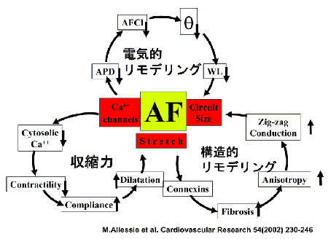本文と，図・表の間は１行以上の空白を空けて，見やすくする．図中・表中の説明及び題目は図1の例のようにすべて日本語で書く．
4. 図および表がl列（片側）に収まらない場合，図2の例のように2列（両側）にまたがって書くことができる．
5. 図および表の横に空白ができても，その空白部には本文を記入してはならない．
6. 図，写真および表の文字や数字は本文と同じ大きさとする．

2. 数式の書き方

式番号は，式と同じ行に右寄せして（）の中に書く．また，本文で式を引用するときは，式（1）のように書く．

式を書くときは，行頭に適宜空白を空ける．また，必要行数分を必ず使うようにして書く．3行必要とする式を2行につめて書いたり，2行に分かれる式を1行に収めたりしない．なお，本文と式，式相互間は１行以上の空白を空けて，見やすくする．

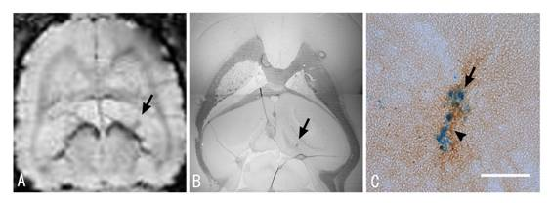

図2　図表の例2．片側の段組に収まらない場合．

また，原則として数式エディタのポイント数は本文に準じるものとするが，添え字等が小さく読みにくくなるときは適宜拡大する．

 （1）

図1．図表の例１．段組に収まる場合．

 （2）

結果

1. 提出枚数

図，表，写真を含め，枚数制限はありません．

2. 提出について

．提出時のファイルフォーマットは，Microsoft社Word形式とします．

3. 原稿の返却

提出していただいた原稿は返却致しません．なお，提出いただいた電子ファイルは当分の間，編集委員会で保管いたします．

考察

・著作権について

本誌に掲載される論文等の著作権（複製，翻訳，翻案，電子的形体での利用等のすべてを含む包括的な著作権）は，原則として本学に帰属するものとします．著者自身が編集委員会以外に投稿する場合，編集委員会に許可を求めるのが原則ですが，実質的には省略します．但し，営利目的の出版物に投稿する場合のみ，編集委員会に申し出て頂きます．第三者から，論文等の複製，翻訳，翻案，電子的形体での利用等に関する許諾の要請があり，編集委員会において必要と認めた場合は，編集委員会において要請に応ずることができるものとします．但し，営利目的の出版物に対する許諾については著者に必ず連絡をとって下さい．

以上により，本誌に掲載される論文等の著作権は，本学に帰属することとなりますので，御了承願います．

文献

1. (雑誌の場合) 著者名. 標題. 雑誌名, 巻(号):始め－終りのページ, 年.
2. (雑誌例1) 伊藤英樹, 堀江　稔. 不整脈と原因遺伝子. 日本内科学会雑誌, 95:11-16,2006.
3. (雑誌例2) Kashiwagi A, Araki S. Relation between polymorphisms G1704T and G82S of RAGE gene and diabetic retinopathy in Japanese type 2 diabetic patients. Intern Med, 44(5):397-398, 2005.
4. (学会抄録, 報告書等の場合) 雑誌の記載形式に準じること
5. (著書，編書の場合) 著者名. 書名. 版次 (編者名),発行地, 発行所, 引用ページ, 発行年.
6. (著書，編書例1) 堀池喜八郎. 現代栄養科学シリーズ 第17巻 生化学3章 酵素 (奥 恒行, 藤田 美明編), 東京, 朝倉書店, 60-78, 1996.
7. (著書，編書例2) Okamura T, Toda N. Nitric oxide derived from perivascular nerves and endothelium. Nitric oxide and the regulation of the peripheral circulation (PJ Kadwitz , DB McNamara ed.), Boston, USA, Birkhauser, 99-109, 2000

Times New Roman 16p (Title)

Times New Roman 14p (Subtitle, optional)

Taro SHIGA1), Hanako OTSU1) and Jiro KUSATSU2)

1) Education and Research Center for Promotion of the Medical Professions, Shiga University of Medical Science  
2) Department of Surgery, Shiga University of Medical Science

**Abstract** Abstract should be written here within 300 words. Times New Roman font in 10 point must be specified. -------------------------------------------------------------------------------------------------------------------------------------------------------------------------------------------------------------------------------------------------------------------------------------------------------------------------------------------------------------------------------------------------------------------------------------------------------------------------------------------------------------------------------------------------------------------------------------------------------------------------------------------------------------------------------------------------------------------------------------------------------------------------------------------------------------------------------------------------------------------------------------------------------------------------------------------------------------------------------------------------------------------**Keyword** Five or less keywords，Journal，Template (Times New Roman font in 10 point)

※和文論文（原著論文・総説・症例報告）は、英文標題・英文著者氏名・所属，**英文抄録（300語以内）**・英文キーワード（5語以内）を文末に記載すること。